OPB 7 Voščilnica iz naravnih rožic
1. Z družino pojdite v naravo in odrežite ali odtrgajte rastlino.
2. Ko pridete domov, rastlino vložite med dva časopisna papirja in vse skupaj obtežite s kupom knjig.
3. Naslednji dan zamenjate časopis in vse skupaj znova obtežite s knjigami. To počnite toliko časa, dokler časopis ne bo več vlažen. Na začetku menjajte časopis vsak dan, potem pa bolj poredko.
Posušene rastline nalepite na lepe bele liste, tako da oblikujete šopek. List nato nalepite na voščilnico. Lahko pa posušene rastline kar nalepite na voščilnico.

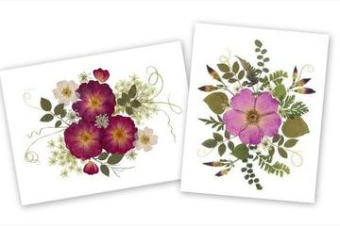
Veliko veselja pri delu.
Fotografije voščilnice mi lahko pošljete na e- naslov lea.kert@osig.si

